POZIV ZA MEDIJE

HRVATSKA AKADEMIJA ZNANOSTI I UMJETNOSTI
ZNANSTVENO VIJEĆE ZA ENERGETIKU
i
CIGRE – HRVATSKI OGRANAK MEĐUNARODNOGA VIJEĆA
ZA VELIKE ELEKTROENERGETSKE SUSTAVE
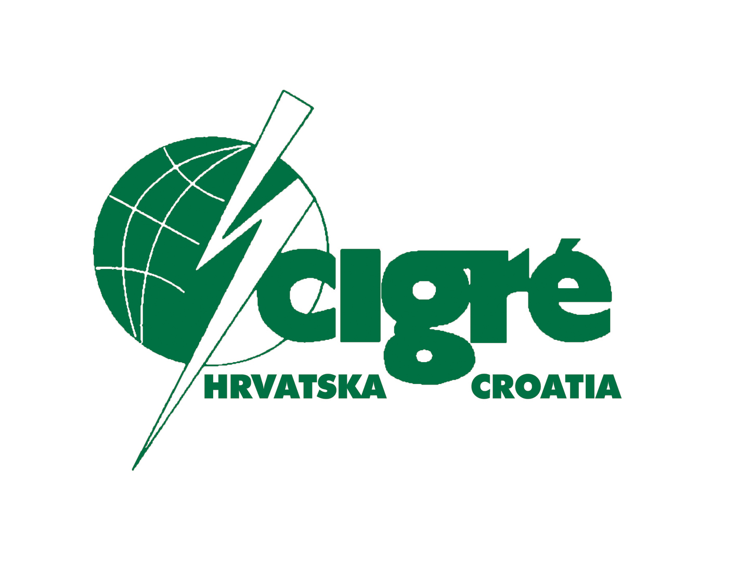
pozivaju Vas na okrugli stol

Strategija niskougljičnog razvoja Republike Hrvatske do 2030.
s pogledom na 2050. godinu - pristup izradi i djelomični rezultati u području
energetike

u utorak 24. studenoga 2015. u 10 sati
u dvorani Knjižnice Hrvatske akademije znanosti i umjetnosti
Trg Josipa Jurja Strossmayera 14, Zagreb

Sukladno praksi uvriježenoj u posljednjih nekoliko godina, Znanstveno vijeće za energetiku HAZU i Hrvatski ogranak CIGRE nastavljaju suradnju organiziranjem stručnih rasprava.
Polazište politike EU za put prema niskougljičnom gospodarstvu je cilj smanjenja emisija stakleničkih plinova 80-95% do 2050. U skladu s tim ciljem, u listopadu 2014. godine Europsko vijeće je usvojilo klimatsko-energetski okvir 2030. godine kojim postavlja cilj smanjenja emisija -40% do 2030. godine. Također, postavlja se cilj udjela obnovljivih izvora energije do 27% i indikativni cilj je smanjenje energetske potrošnje -27%.
Ministarstvo zaštite okoliša i prirode je pristupilo izradi Strategije niskougljičnog razvoja do 2030. godine, s pogledom na 2050. godinu, zajedno s Akcijskim planom provedbe. Strategija se odnosi na sve sektore gospodarstva i ljudske aktivnosti, a osobito je vezana za energetiku, industriju, promet, poljoprivredu, šumarstvo i gospodarenje otpadom.
U izradi Niskougljične strategije analizirano je niz scenarija, primijenjeni su mnogobrojni modeli za simulacije i optimiranje, a razvijen je i integralni model za nacionalne projekcije stakleničkih plinova NUSPCRO (Niskougljično strateško planiranje Hrvatske). Niskougljična strategija ocrtava tri scenarija. Referentni scenarij koji predstavlja scenarij primjene postojeće regulative te dva odabrana scenarija za tranziciju prema niskougljičnom gospodarstvu: Scenarij postupne tranzicije (NU1) i Scenarij snažne tranzicije (NU2). Uvodničar: dr. sc. Vladimir Jelavić.
Srdačno Vas pozdravljamo, zahvaljujemo na suradnji i očekujemo Vaš dolazak.
Ured za odnose s javnošću i medije HAZU
Gordana Poletto Ružić

